山东师范大学附属中学2023年公开招聘报名系统操作流程

一、注册、登录
登录登录山东师范大学附属中学公开招聘报名服务平台（手机端地址：https://sdsfdxbm.mp.sinojy.cn/，电脑端地址：https://sdsfdxbm.mp.sinojy.cn/pc/）（最好使用谷歌或者360浏览器登录报名），先进行注册，注册完成后登录。

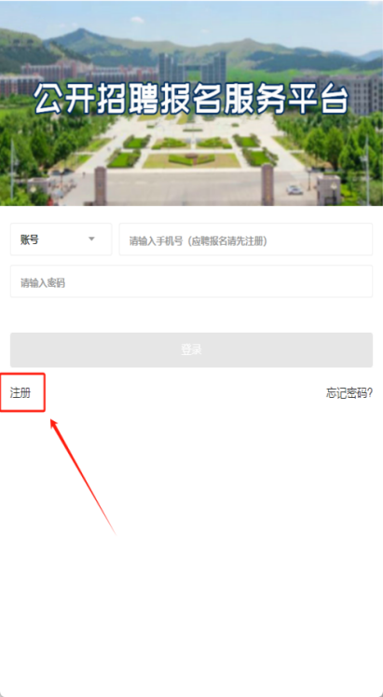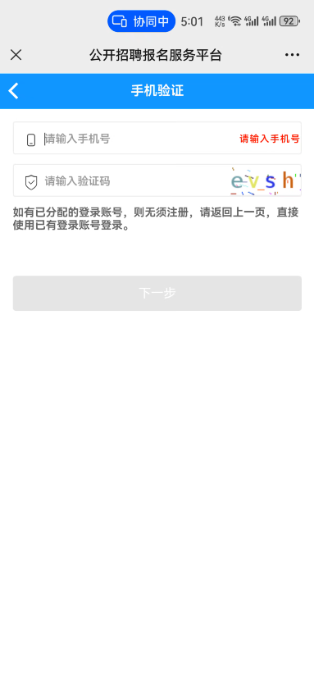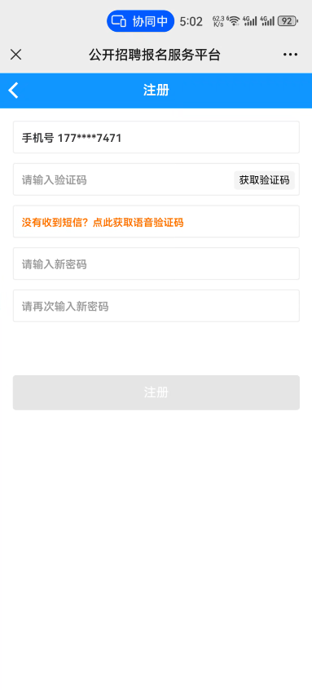
二、报名详情、报名信息审核、缴费。
1、点击招聘报名、进入后选择报名学校
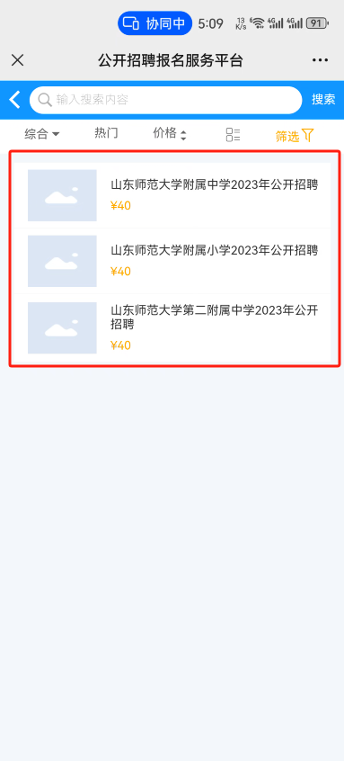
2、选择完成报名学校后选择岗位，然后点击关闭，在点击第二幅图的其他，点击自己信息一栏后面的编辑按钮，填写个人信息，填写完成保存后，点击左上角返回按钮，返回到第二幅图，即可点击立即报名。
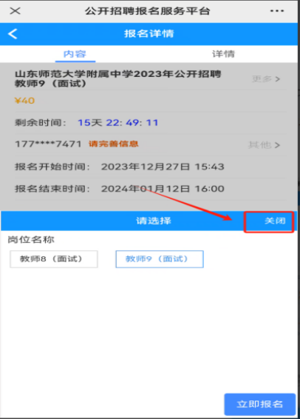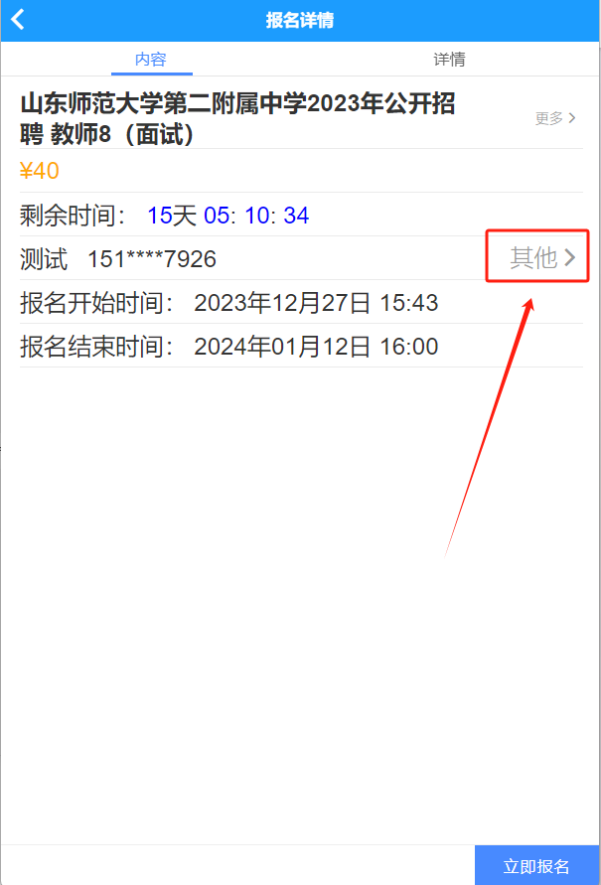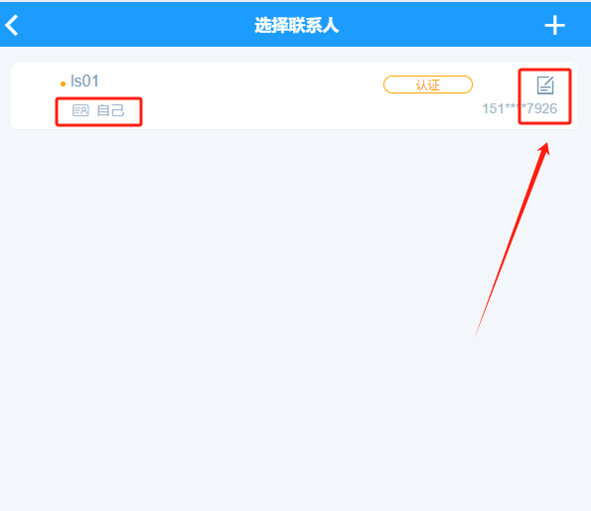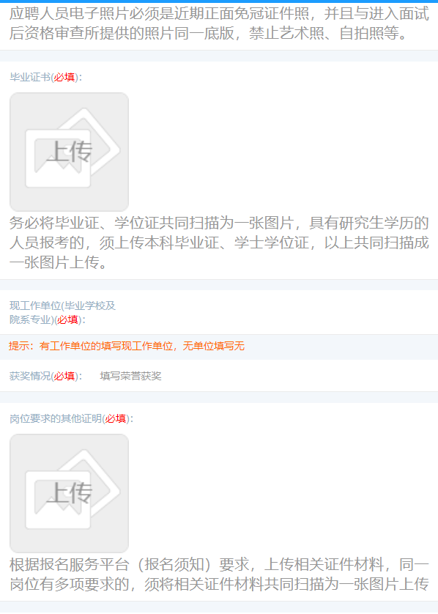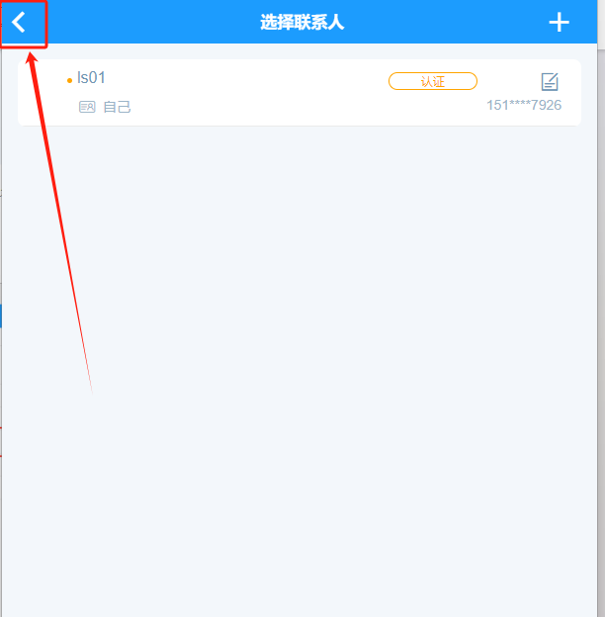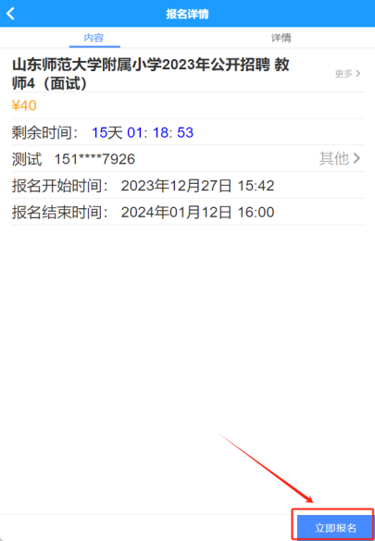
3、阅读报名须知，点击同意，然后点击提交，等待审核
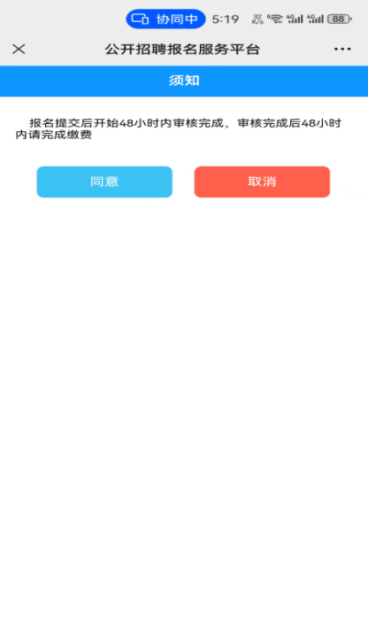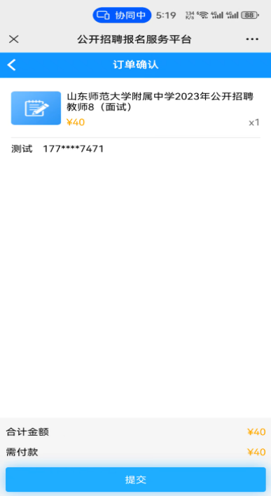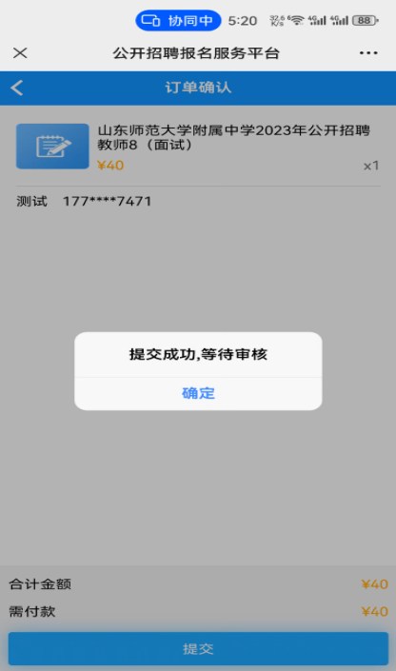
4、提交完成后会切换到待审核界面，此时点击左上角返回按钮即可。
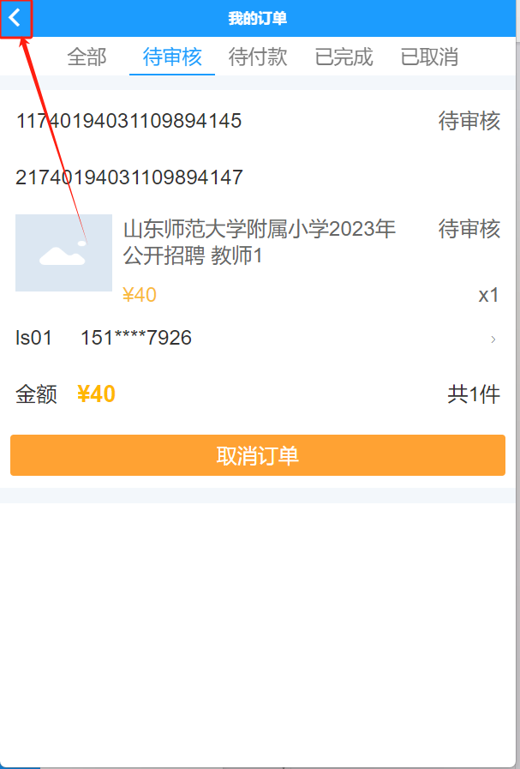
5、报名信息会显示在“我的”、查看更多订单会显示该报名信息
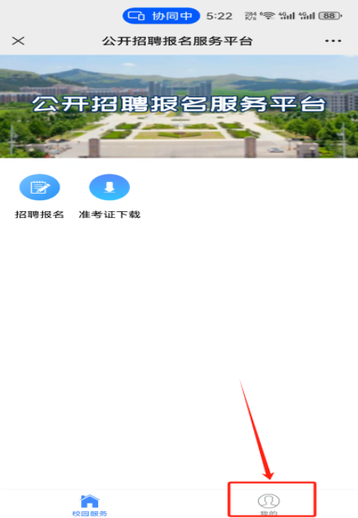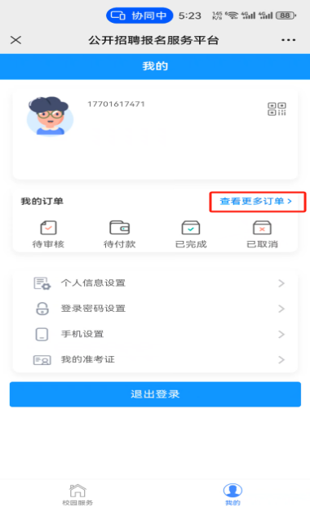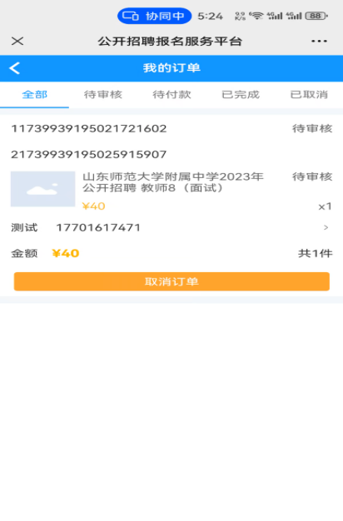
6、若审核通过，系统会出现支付提示及支付剩余时间提醒，需按时进行网上缴费（支付流程见下一步操作说明）。
若审核不通过，系统会显示订单已取消。可以点击报名信息查看审核意见（如图所示），根据个人实际补充完善报名材料后如果符合报考条件，在规定的报名时间内可以再次提交报名信息。
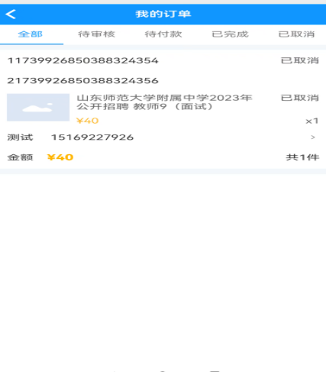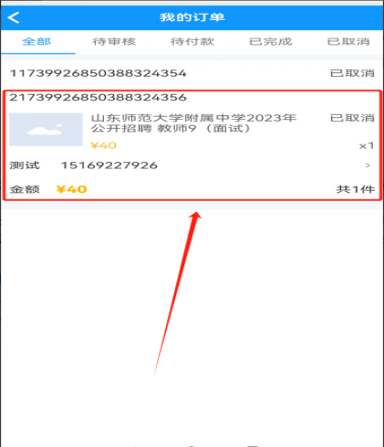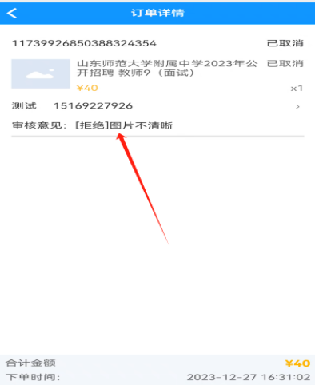
若还未审核，考生需要修改信息，可以在“我的”界面。待审核，取消订单，在报名界面修改信息，重新提交报名。
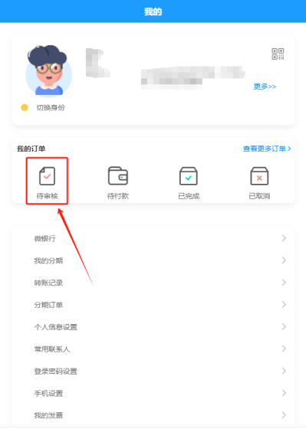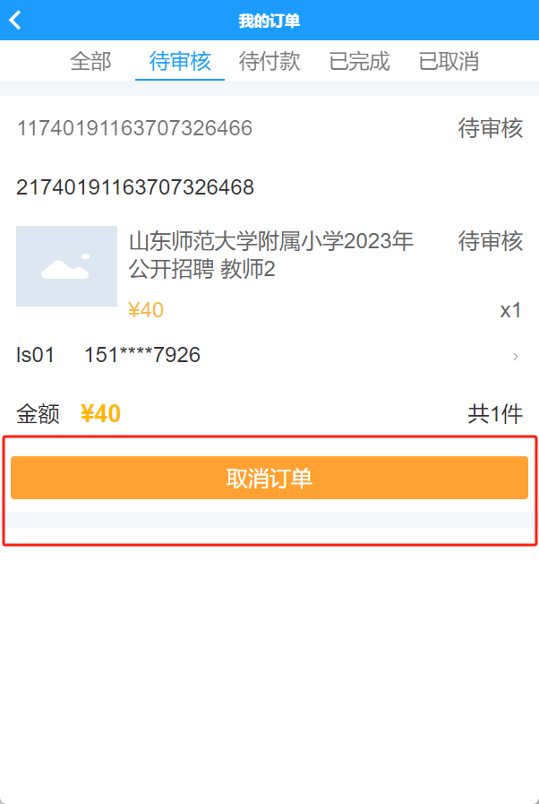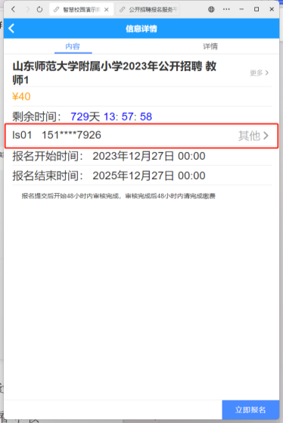

7、审核通过后，在“我的”界面点击待付款，点击“去支付”，进行网上缴费（须在系统提示的支付剩余时间内完成支付）。一旦审核通过，考生必须在规定时间内完成支付，请考生报名后及时查看审核是否通过。
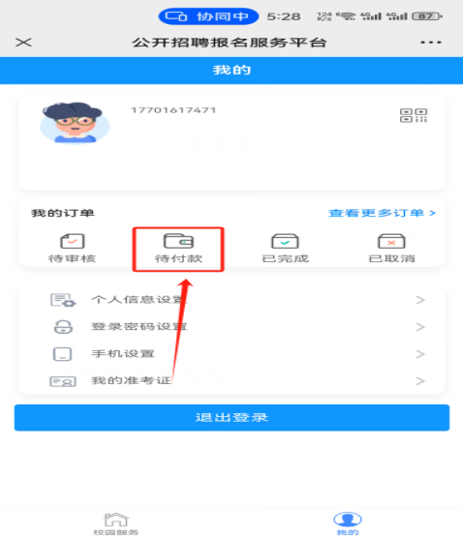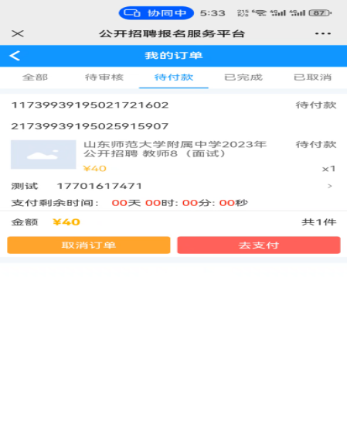

网上报名技术咨询电话：4006511512

